INF4032 – Réseaux IP HTTP et Système de fichiers

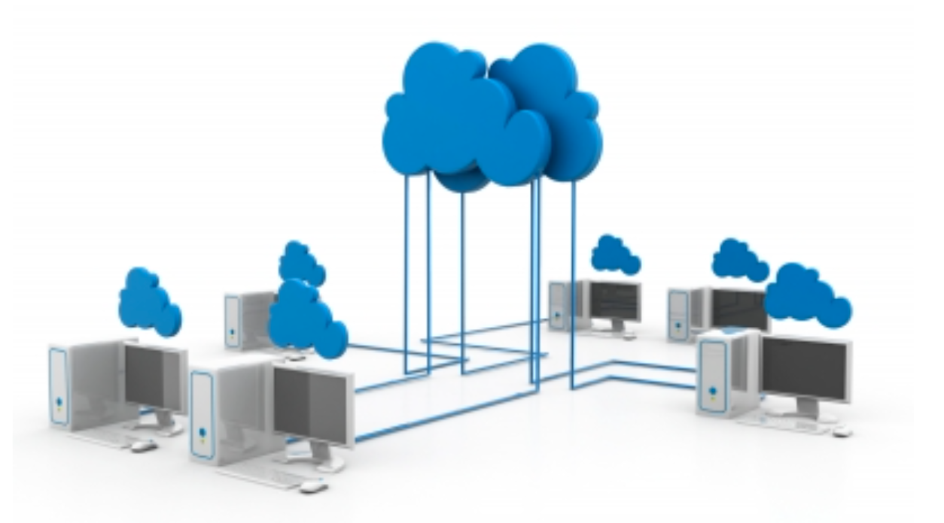

1) Pratique

Exercise 1 : Mise en place et étude des protocoles historiques

Arrêtez le service de gestion automatique du réseau de Kali (la distribution linux installée sur votre PC). Exécutez la commande : # service network−manager stop

Vérifiez que le service est arrêté. Exécutez la commande : # service network−manager status

En utilisant uniquement la commande ifconfig, mettez une adresse IP sur votre interface réseau reliée dont le câble est relié au mur. Les adresses IP des machines vous sont données par le chargé de TP pour éviter tout conflit.

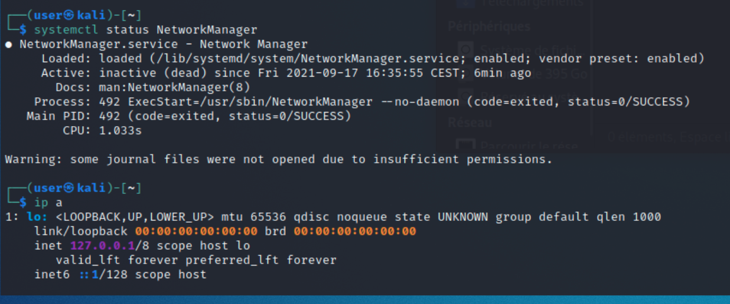

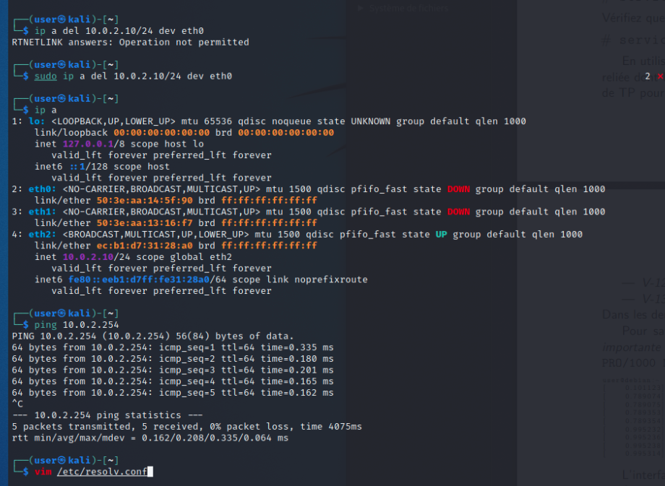

2-http

Exercice 2 : A la découverte du protocole http

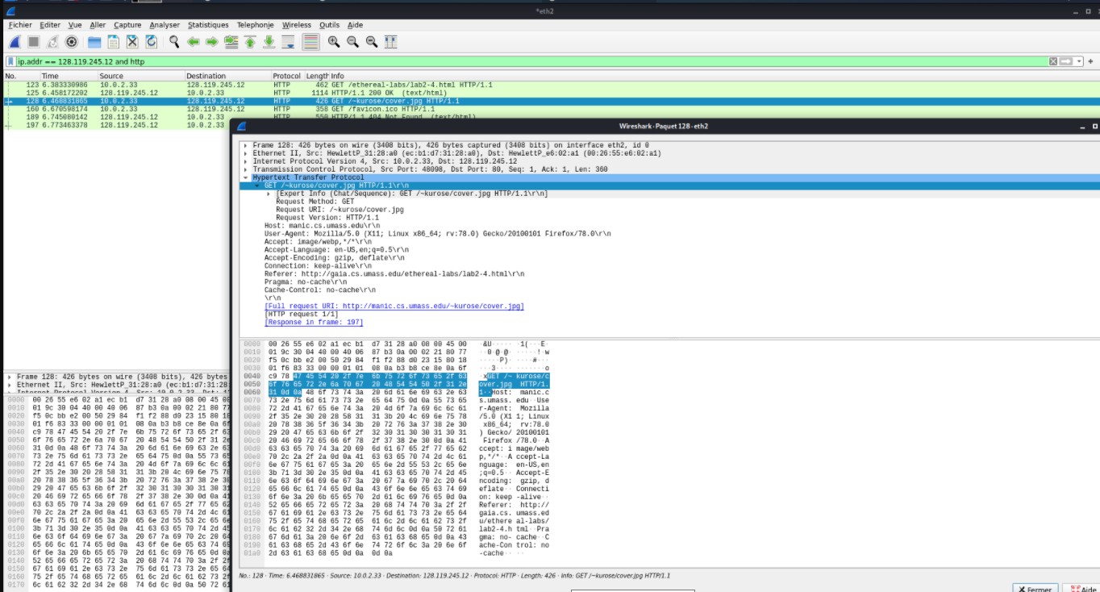2.1 Questions 1. En vous appuyant sur la capture que vous venez de réaliser, tracez, sur un graphe de séquence, les étapes de la connexion au site du CNRS. Faites apparaître les couches du modèle OSI concernées

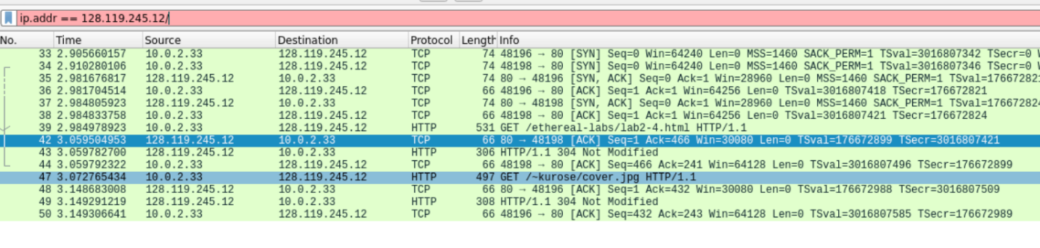

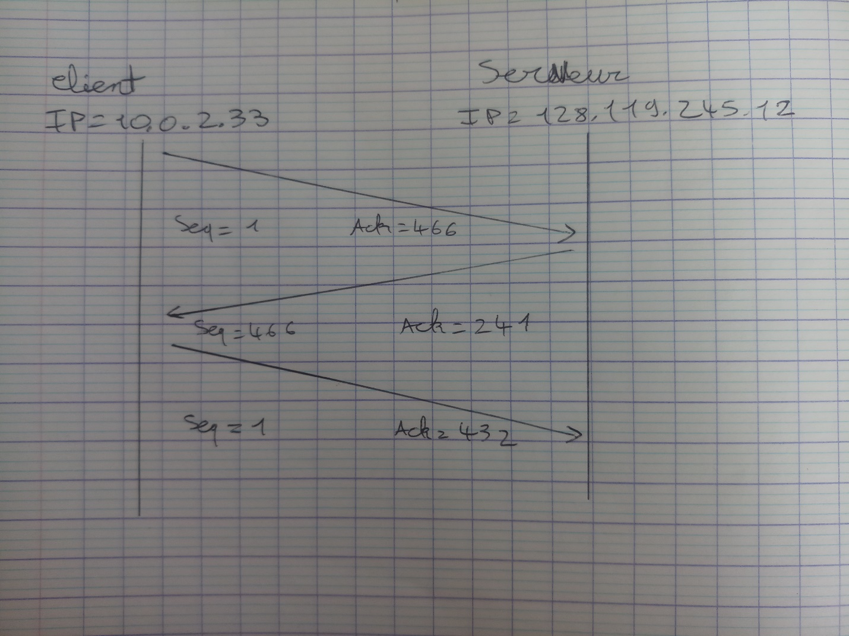

2) Quel(s) est (sont) le(s) type(s) de requêtes (GET, POST, HEAD, OPTION, etc.) utilisé(s) ?

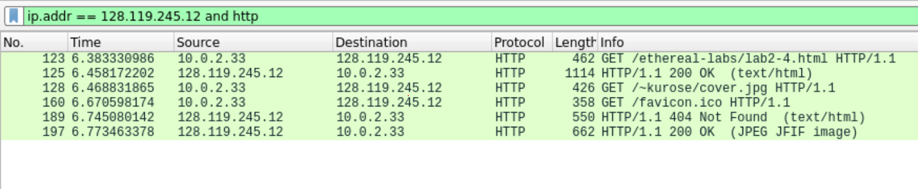La requête utilise et la requête GET

3. Combien de connexions ont-elles été nécessaires pour récupérer la totalité des fichiers constituant la page d’accueil du site du CNRS ?



D’apres la capture il faut une seule connexion pour récupérer la page d’accueil.

4. Toujours en vous appuyant sur la capture Wireshark, décrire de manière exhaustive la première requête au site du CNRS à partir du moment ou vous validez l’URL du site du CNRS dans la barre d’adresse du navigateur Internet : il s’agit d’une requête de type GET / ; ainsi que la première réponse du serveur à cette requête. On attachera une attention particulière au type mime et au status HTTP.

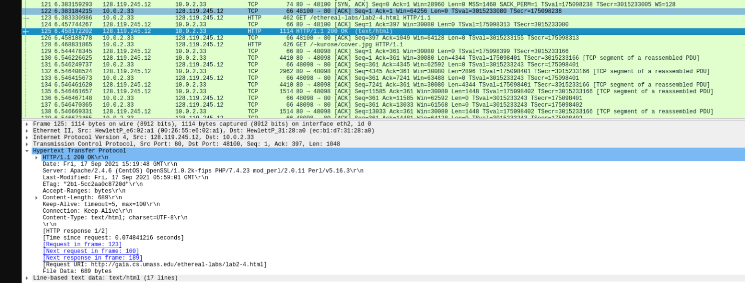

Le statut http est 200 d’après la capture, le mime est introuvable sur wireshark.

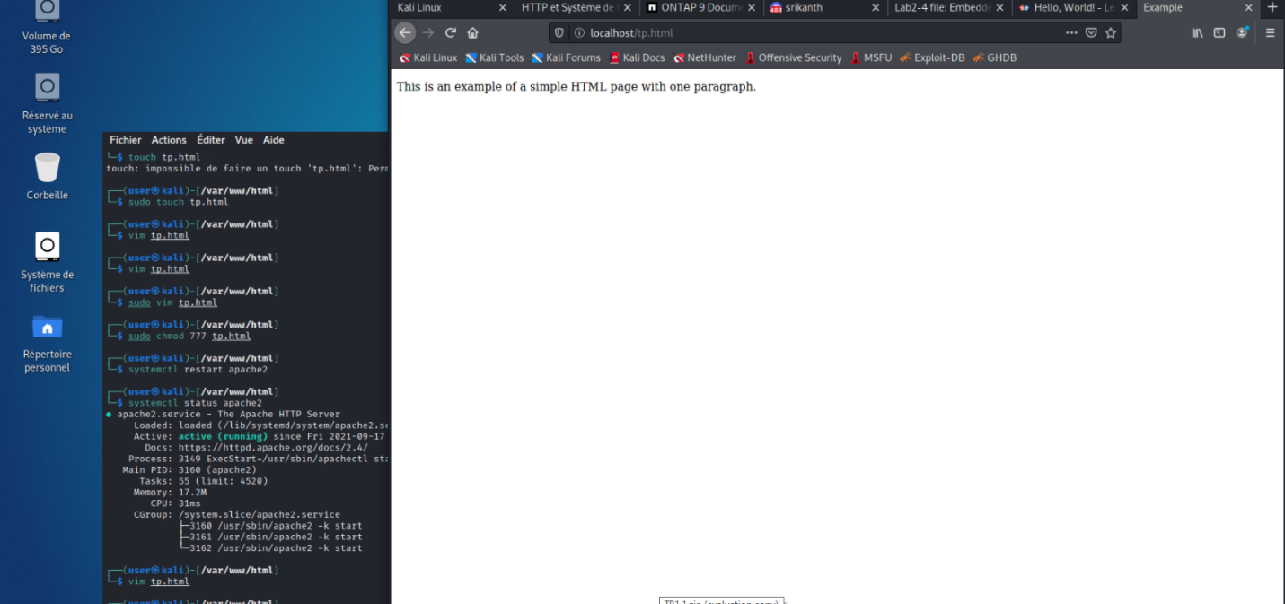Création de la pagre html

Sur wireshark on configure sur l’interface loopback

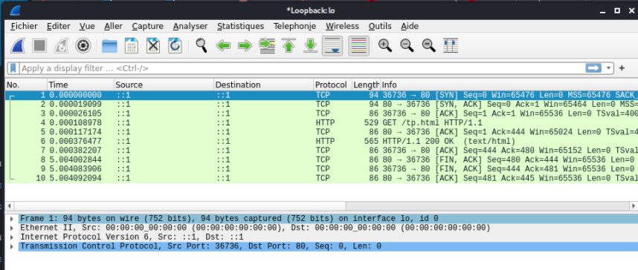

2.2 Questions

1. En vous appuyant sur la capture Wireshark que vous venez de réaliser, tracez, sur un graphe de séquence, les étapes de la connexion à votre page. Faites apparaître les couches du modèle OSI concernées

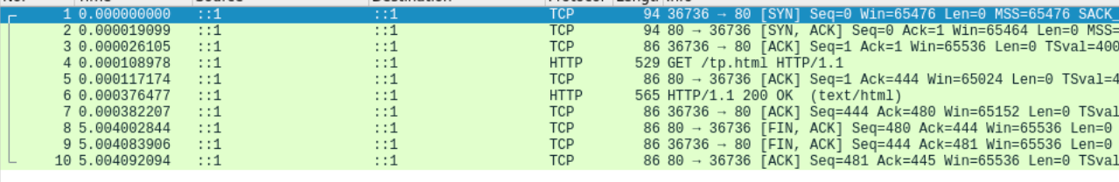

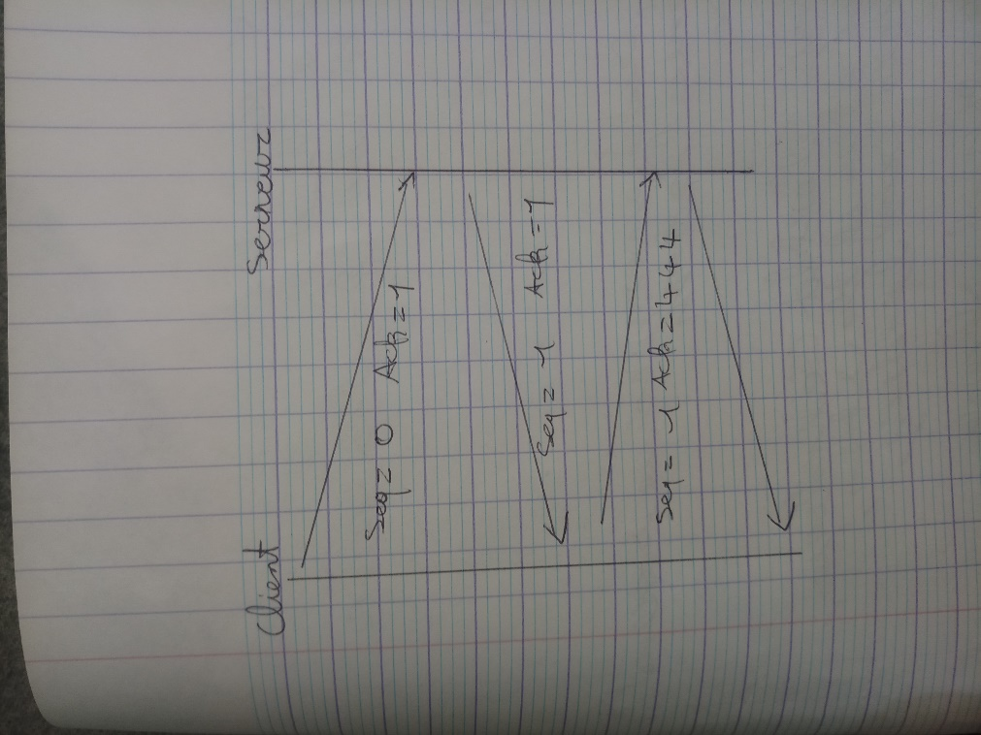

2. Quel(s) est (sont) le(s) type(s) de requêtes (GET, POST, HEAD, OPTION, etc.) utilisé(s) ?

Les requetés les plus utilisées et la requête GET.



3. Toujours en vous appuyant sur la capture Wireshark, décrire de manière exhaustive la première requête à partir de votre appui sur le bouton "Envoyer" sur votre page de formulaire : il s’agit d’une requête de type POST ; ainsi que la première réponse du serveur à cette requête. On attachera une attention particulière au type mime et au status http

Sur la capture on a bien la requête POST et le type MINE est /myPage.php

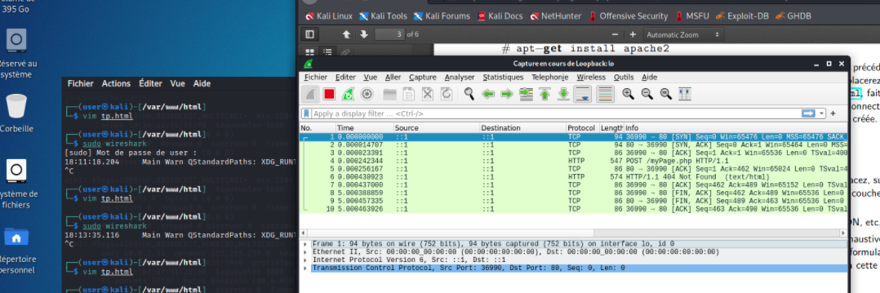

Le statut http est bien le numéro 200.

2.3 LiveHTTPheaders

2.4 Questions

1. Qu’observez-vous ?

On voit que les requête sont de type POST et GET.

2. Grâce à un schéma, et en faisant apparaitre toutes les requêtes, tracez le déroulement de ce qu’il se passe.

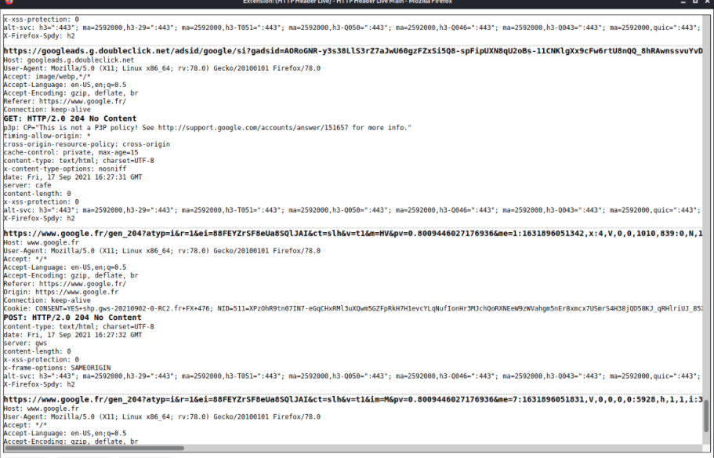

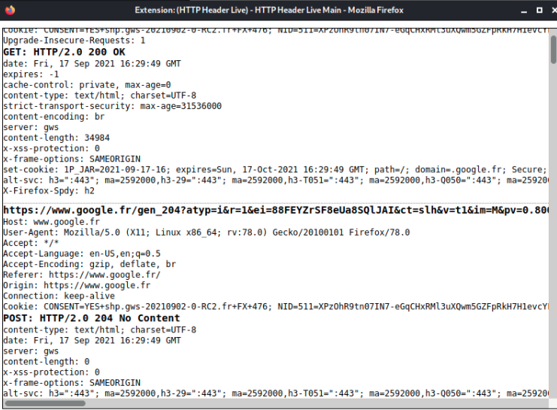

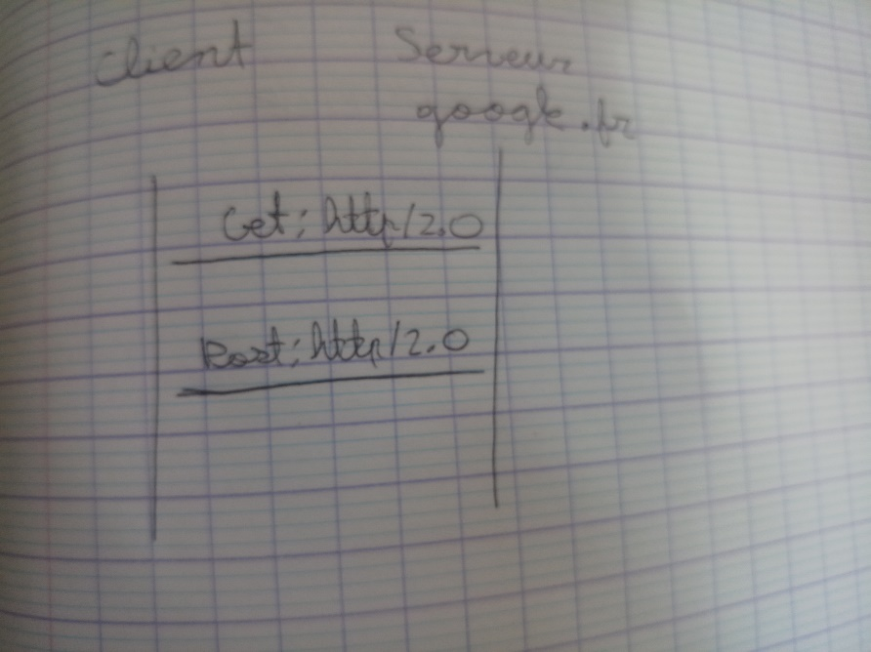

3. Effacez la capture précédente, puis rendez-vous sur www.cnrs.fr. Qu’observez-vous ? Est-ce que ce que vous observez est conforme avec les observations faites par la capture Wireshark ?

Dans la capture ci-dessous le statut http est 200, et on obtient les même informations que sur wireshark.

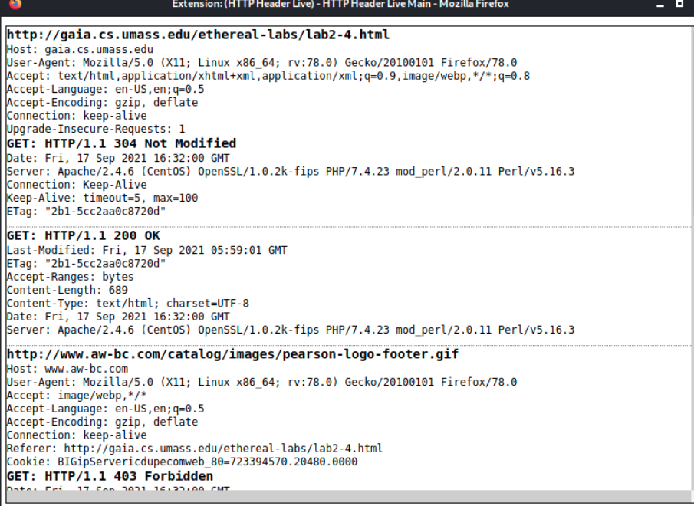

Avec la commande telnet

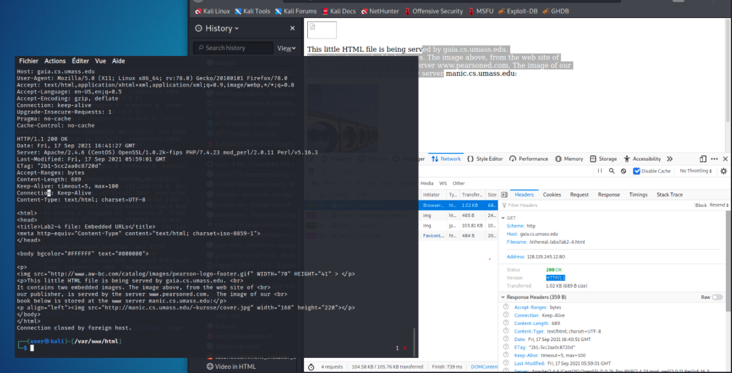

2.5 Questions

1. Qu’est-ce que vous observez ?

On peut voir la page html, avec la date de connexion, et le serveur.

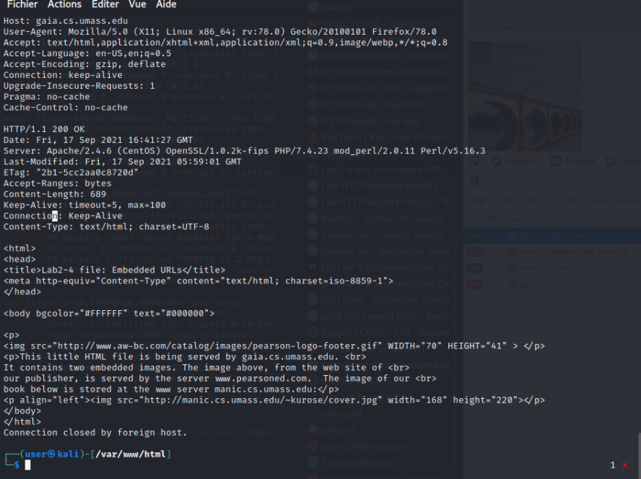

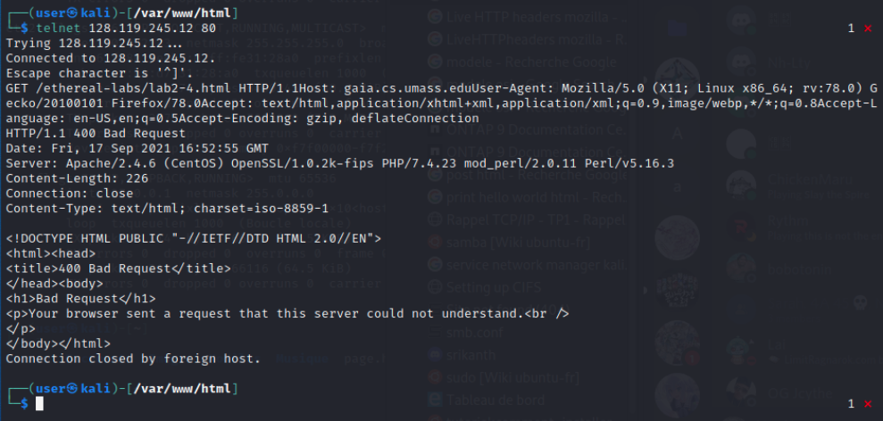2. En supprimant des éléments de l’en-tête HTTP de votre requête, cela modifie-t’il la réponse du serveur ? (vous pouvez itérer en supprimant à chaque fois la dernière ligne de l’en-tête). Il s’agit ici de déterminer quels sont les élèments indispensables au sein des en-têtes d’une requête HTTP pour qu’un serveur HTTP puisse y répondre.

En supprimant l’en-tête , on remarque qu’il y a des changement , dans la capture on peut voir le BAD REQUEST.

Supprimez votre capture et retournez sur votre page de formulaire qui est en local. Commencez la capture.

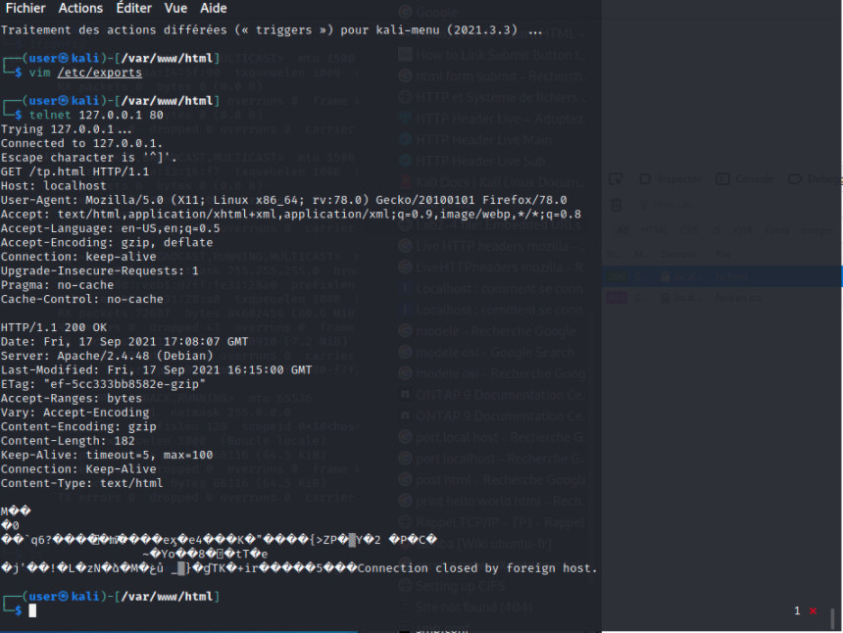

2.6 Questions

1. Qu’observez-vous ?

Pour notre site web : sur notre site web on reçoit bien une réponse on peut voir qu’il y a une partie crypter.

On retrouver bien les informations vu précédemment

2. Grâce à un schéma, et en faisant apparaitre toutes les requêtes, tracez le déroulement de ce qu’il se passe.

3. Est-ce que c’est conforme à ce que vous avez observé avec Wireshark ? 4. Peut-on rejouer la capture comme précédemment ? Pourquoi ?

Cela n’est pas conforme, sur wireshark on a POST et GET en temps réel, et sur telnet on obtient que le GET sur l’instant présent. On n’a pas l’en tête du POST.

3 Système de fichiers

3.1 Configuration NFS

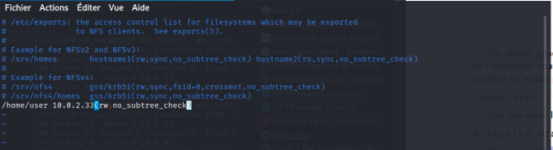

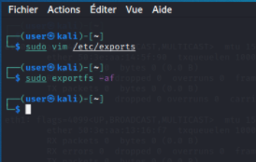

3.2 Questions

1. Quelles sont les modifications à apporter au fichier de configuration pour que cette dernière soit correcte ?

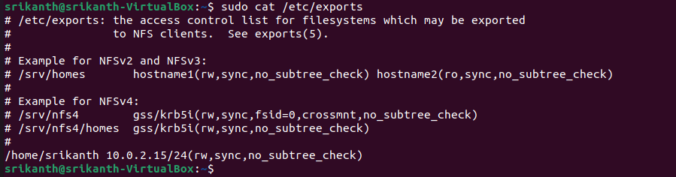La modification a apporté au fichier de configuration c’est de mettre la bonne adresse ip.

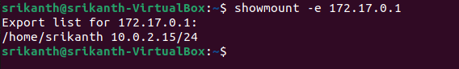

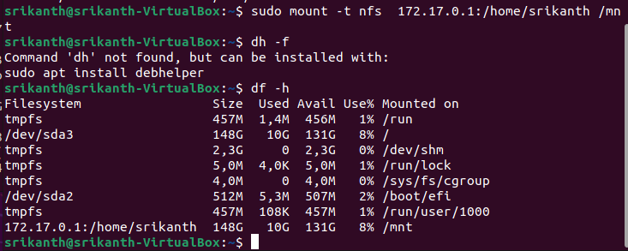Une fois la configuration correcte, connectez-vous sur une seconde machine, dans le réseau autorisé pour le partage NFS, et faites le montage NFS.

Ecrivez un fichier dans le partage réseau avec le client et vérifiez que ce fichier apparait bien sur le serveur.

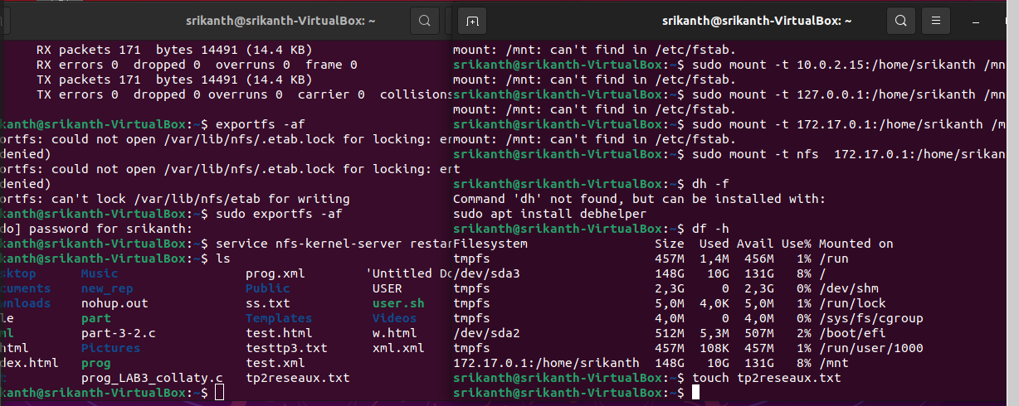

A gauche nous avons le serveur et a droite nous avoir le serveur, pour voir si le nfs fonctionne, à partir du client j’ai créé un fichier tp2reseaux.txt et dans le serveur on peut voir que le fichier a bien était créer.

Commencez par démonter le montage existant sur le client :

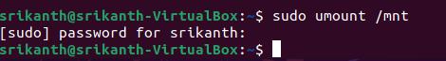

— Sur le serveur, lancez Wireshark

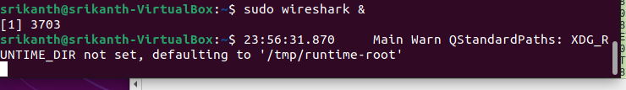

— Sur le client, recommencez l’opération de montage

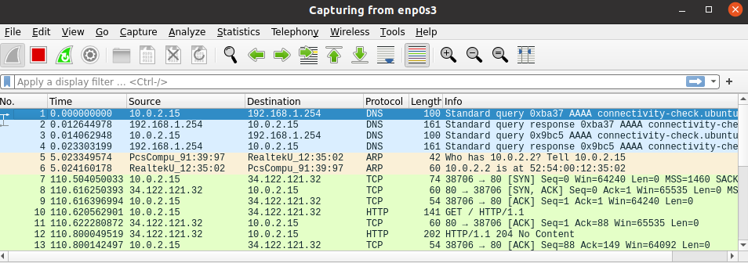

— Sur le client, faites un ls dans le partage.

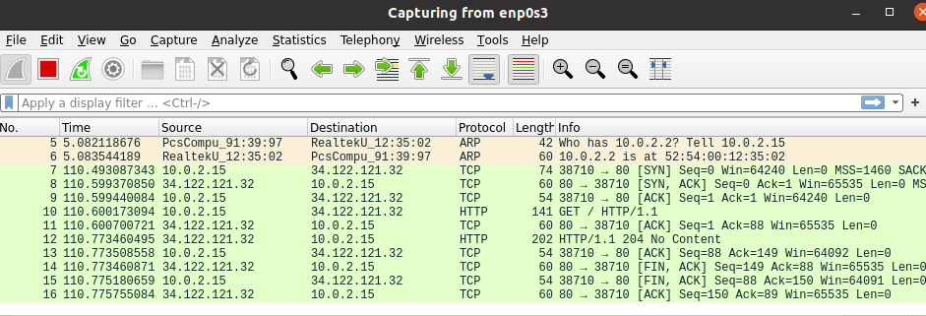

3.3 Questions

1. Sur quels protocoles s’appuie NFS ?

Le NFS s’appuie sur le protocole RPC.

2. En faisant un clic-droit, puis en cliquant sur Follow TCP Stream sur le premier paquet, inspectez le contenu du flux. Que remarquez-vous ?

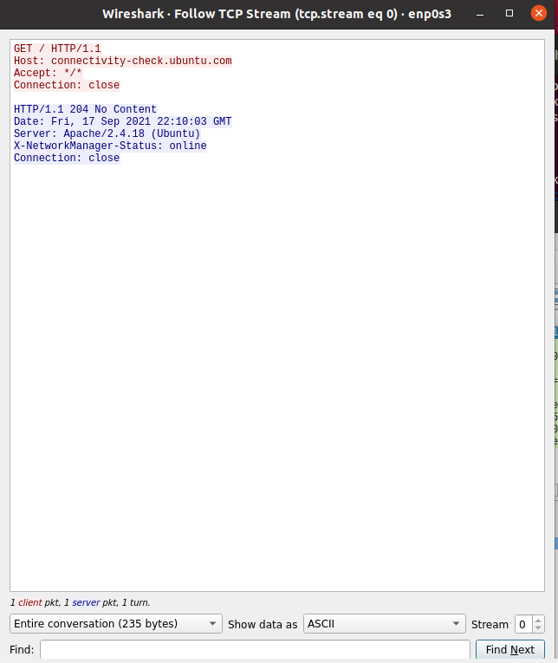

On voit qu’on a un GET et un POST, on a les informations sur la date et l’heure de connexion, le nom du serveur.

3. En vous basant sur la capture, expliquez le fonctionnement des RPC. Faites-le à base de schéma.

Un client contacte par exemple un serveur de base de données central lors de la recherche d’une pièce de rechange. Le serveur situé à distance vérifie ensuite les données disponibles et envoie le résultat au client. Ce dernier traite les données obtenues et affiche par exemple une liste des données disponibles dans le logiciel de gestion.

3.4 Configuration CIFS

Installation de samba

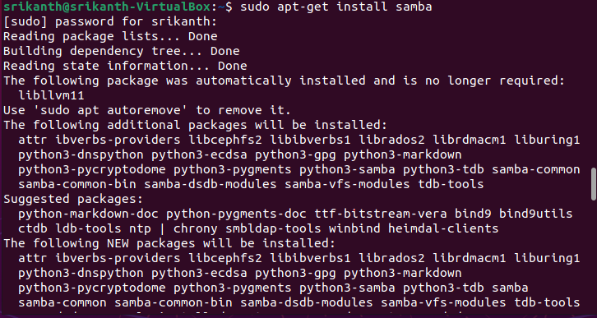





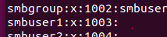

Création du mot de passe :

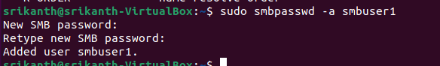

Pour activer l’utilisateur



Relancez le service Samba

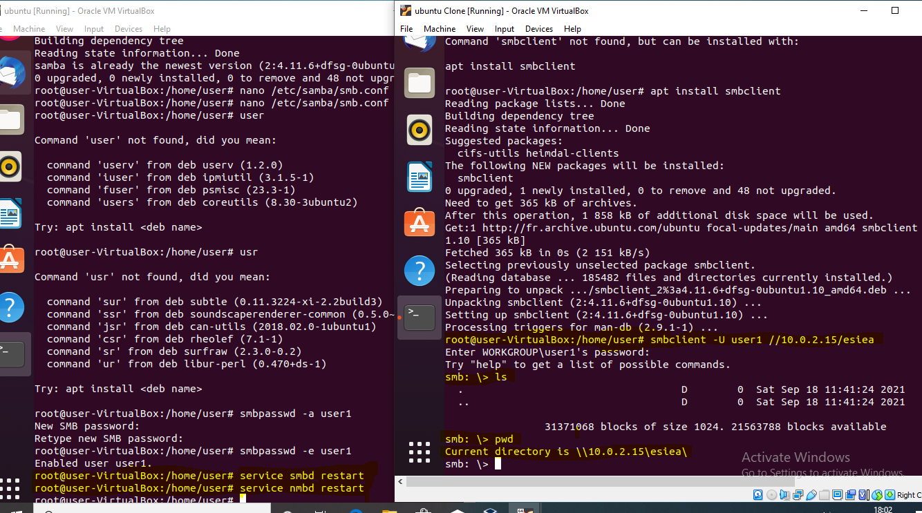Pour effectuer la connexion avec samba je me suis mis en root et cloner la machine virtuelle qui fait office de client et serveur.

Vous pouvez tester en ligne de commandes que tout fonctionne :

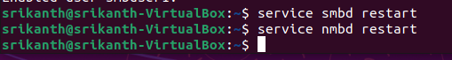

La commande # smbclient −U user // IP_SERVER/esiea fonctionne parfaitement (capture ci-dessous)

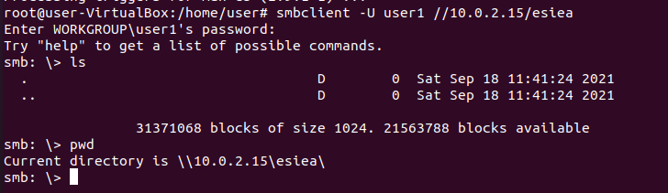

3.5 Questions

1. Lancez Wireshark. Faites un montage à la main sur un poste client.

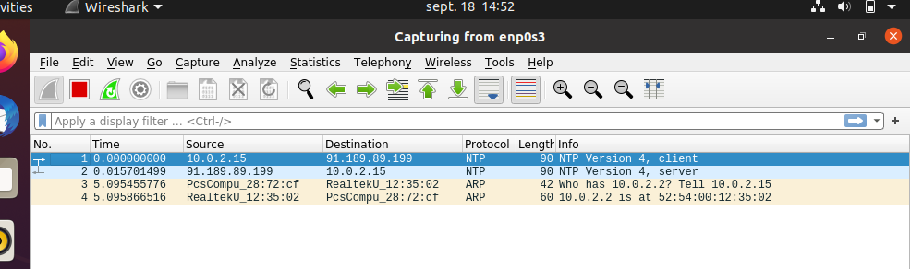

Ce qu’on obtient quand on utilise samba entre le client et serveur

2. Lors de la phase d’authentification, pouvez-vous voir le mot de passe ?

Lors de l’authentification, on ne peut pas voir le mot de passe

3. Créer un fichier depuis le client sur le partage et écrivez à l’intérieur. Pouvez-vous retrouver le contenu du fichier dans la capture ? Expliquez.

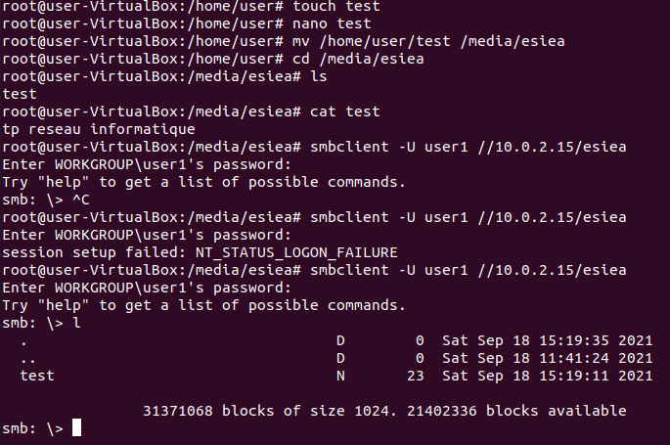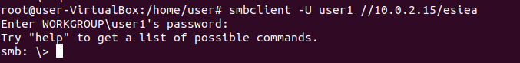

Le fichier et bien créer et partager dans le dossier de partage.

Voici ce qu’on observe sur wireshark

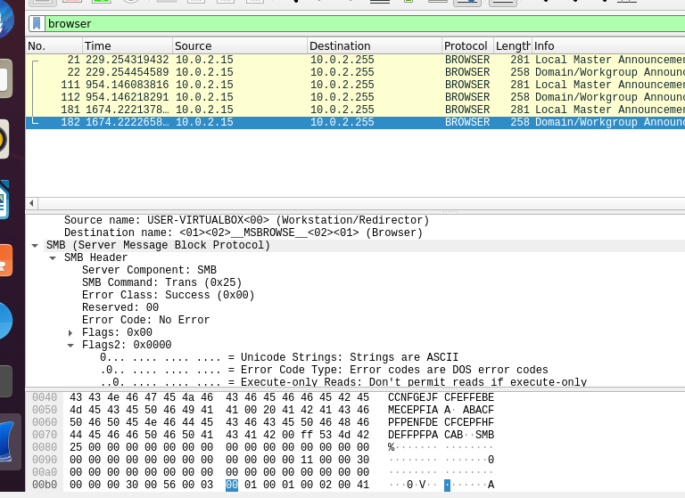

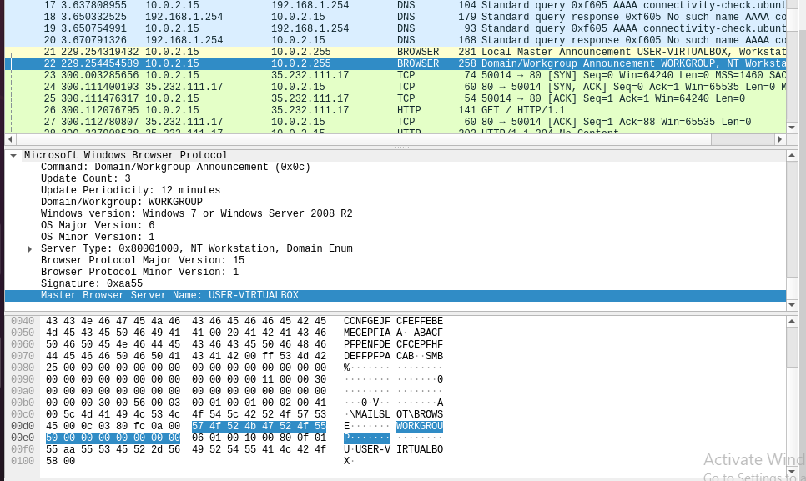

Mais on n’a pas trouvé le contenu du fichier, mais on voit bien que le protocole smb a bien était effectuée.

4. Sur un schéma, faites apparaitre les différents échanges entre le client et le serveur lors de la création et l’écriture dans un fichier.

